
เฉลยใบงานที่ 1 เรื่อง สำรวจสิ่งมีชีวิตในท้องถิ่น
ได้__________คะแนน
คะแนนเต็ม 10 คะแนน
วันที่________เดือน_______________พ.ศ.___________
ชื่อ_____________________________เลขที่______ชั้น__________

คำชี้แจง นักเรียนแต่ละกลุ่มปฏิบัติ ดังนี้
1. อ่านวิธีทำกิจกรรมให้เข้าใจ 2. ตอบคำถามก่อนทำกิจกรรม
3. ทำกิจกรรมและบันทึกผล 4. ตอบคำถามหลังทำกิจกรรม

กิจกรรมที่ 1.1 สำรวจสิ่งมีชีวิตในท้องถิ่น

วิธีทำ

1. สังเกตสิ่งมีชีวิตชนิดต่าง ๆ ที่อาศัยอยู่บริเวณรอบบ้านของนักเรียนอย่างละเอียด
และด้วยความอดทน
2. เก็บรวบรวมข้อมูลลักษณะและการดำรงชีวิตของสิ่งมีชีวิตจำนวน 5 ชนิด วาดภาพ เขียนชื่อ
และเขียนอธิบายลักษณะและการดำรงชีวิตที่สังเกตได้จริง
3. นำข้อมูลสิ่งมีชีวิตที่อาศัยอยู่บริเวณรอบบ้านของเพื่อนทุกคนมารวมกัน

คำถามก่อนทำกิจกรรม

1. กิจกรรมนี้มีวัตถุประสงค์อะไร
(เพื่อศึกษาลักษณะภายนอกและการดำรงชีวิตของสิ่งมีชีวิตในบริเวณบ้าน)

2. นักเรียนคิดว่าจะพบสิ่งมีชีวิตที่อาศัยอยู่บริเวณบ้านของแต่ละคนเหมือนกันหรือไม่ อย่างไร
(ไม่น่าจะเหมือนกัน เพราะสภาพแวดล้อมในแต่ละบริเวณแตกต่างกัน)

3. นักเรียนคิดว่าบ้านของใครจะพบสิ่งมีชีวิตมากที่สุด เพราะเหตุใด
(ขึ้นอยู่กับคำตอบของนักเรียนและเหตุผลที่อ้างถึง)

บันทึกผลการทำกิจกรรม (ตัวอย่างคำตอบ)

ตาราง ภาพ ชื่อ ลักษณะและการดำรงชีวิตของสิ่งมีชีวิตที่สังเกตได้

ภาพ | ลักษณะและการดำรงชีวิตของสิ่งมีชีวิตที่สังเกตได้
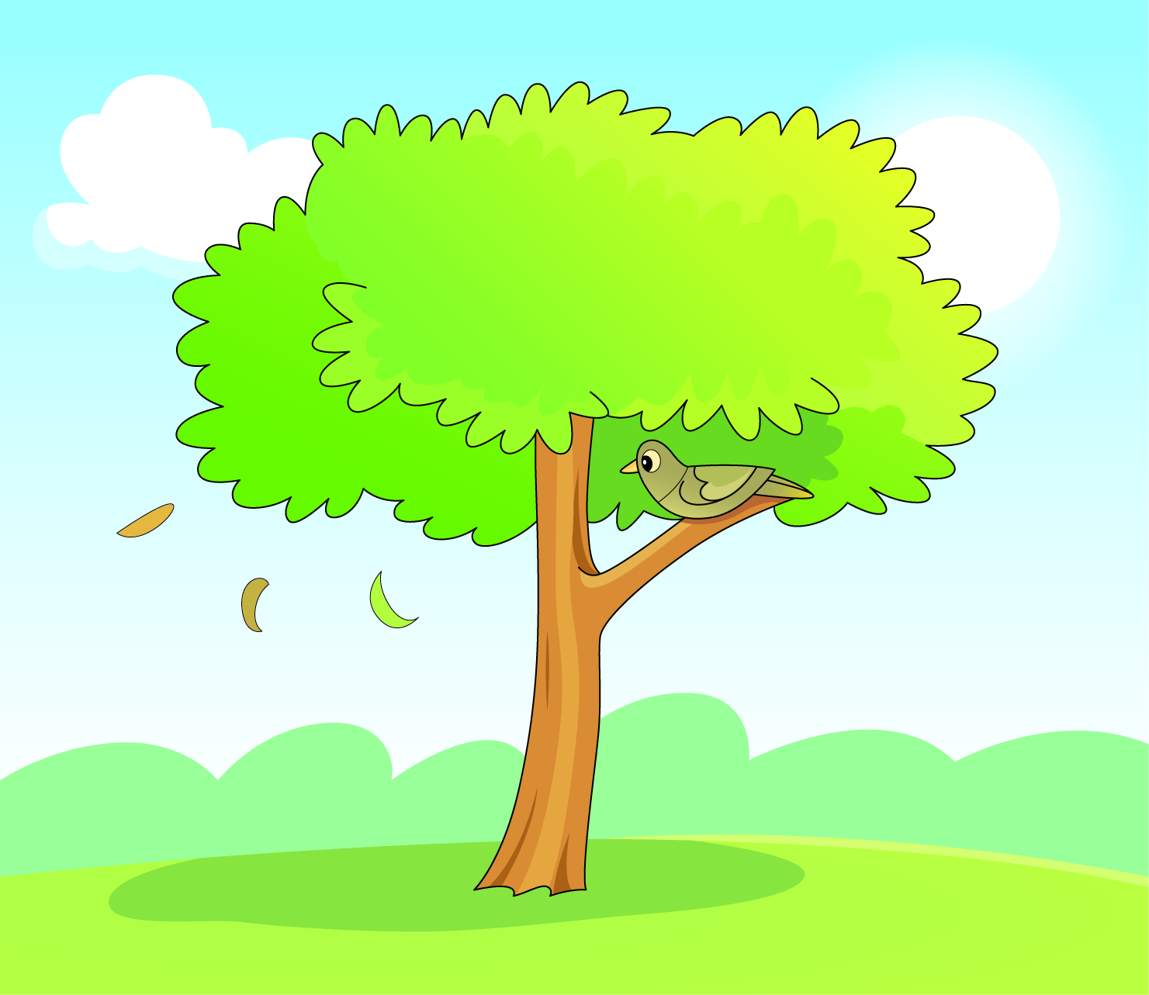  • ชื่อสิ่งมีชีวิต (นก) | (นกเกาะอยู่บนต้นไม้เพื่ออาศัยร่มเงาและเป็นแหล่ง  ที่พักพิง)
  • ชื่อสิ่งมีชีวิต (สุนัข) | (สุนัขนอนอยู่ใต้ต้นไม้เพื่ออาศัยร่มเงา)
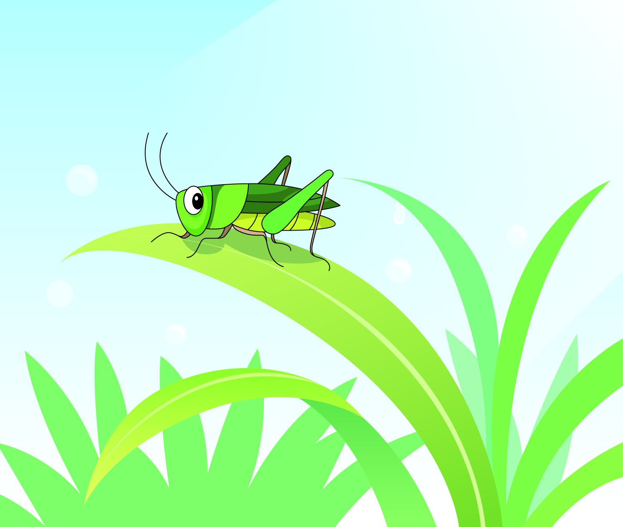  • ชื่อสิ่งมีชีวิต (ตั๊กแตน) | (ตั๊กแตนอยู่บนต้นหญ้าเพื่อหาอาหาร)

ตาราง ภาพ ชื่อ ลักษณะและการดำรงชีวิตของสิ่งมีชีวิตที่สังเกตได้ (ต่อ)

ภาพ | ลักษณะและการดำรงชีวิตของสิ่งมีชีวิตที่สังเกตได้
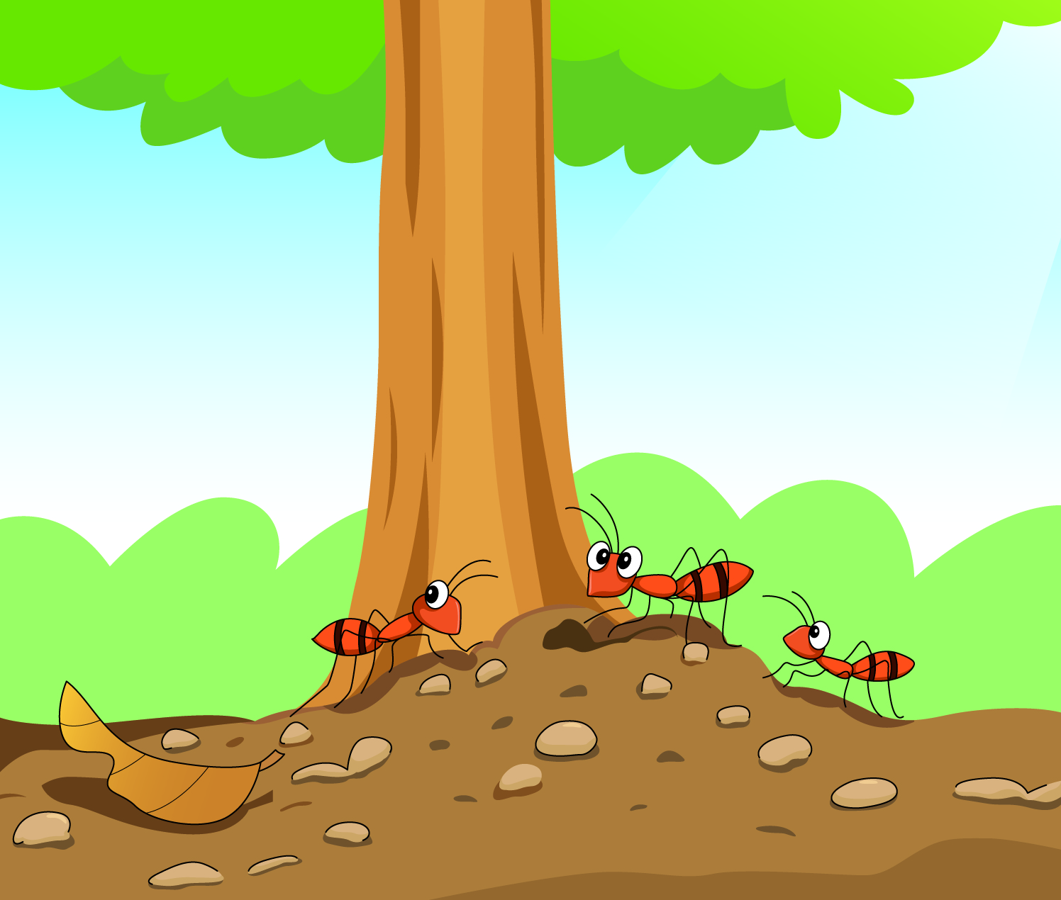  • ชื่อสิ่งมีชีวิต (มด) | (มดกำลังสร้างแหล่งที่อยู่อาศัยใต้ต้นไม้)
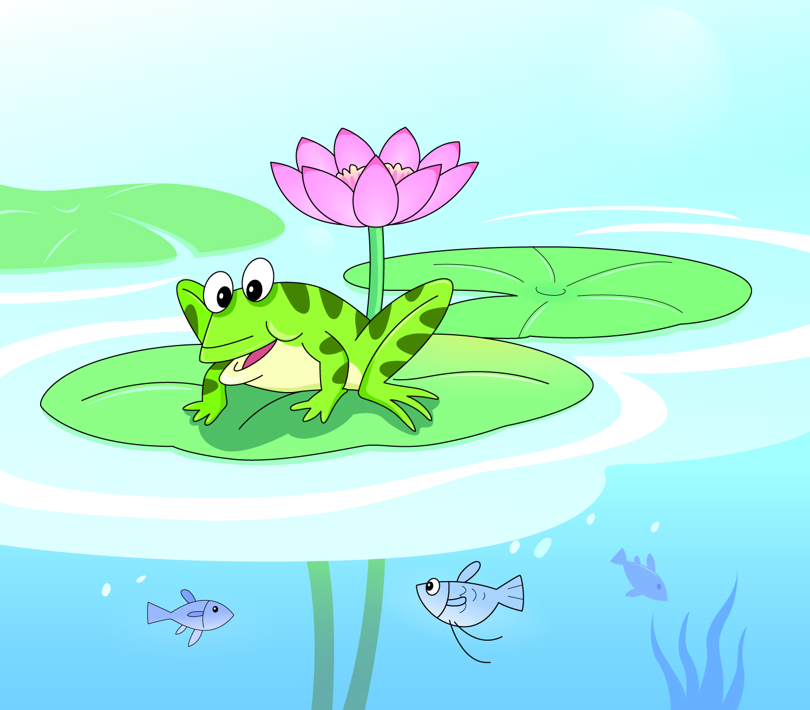  • ชื่อสิ่งมีชีวิต (กบ) | (กบเกาะบนใบบัวเพื่อหาอาหาร)

คำถามหลังทำกิจกรรม (ตัวอย่างคำตอบ)

1. ชนิดของสิ่งมีชีวิตที่รวบรวมได้จากแต่ละบริเวณ เหมือนหรือแตกต่างกัน อย่างไร
(แตกต่างกันตามสภาพแวดล้อมของแต่ละบริเวณ)

2. สิ่งมีชีวิตทั้งหมดที่รวบรวมได้มีจำนวนกี่ชนิด ชนิดใดบ้าง
(5 ชนิด ได้แก่ นก สุนัข ตั๊กแตน มด และกบ)

3. เราควรทำอย่างไร เพื่อให้การศึกษาสิ่งมีชีวิตจำนวนมากมายเหล่านี้ง่ายขึ้น
(จัดจำแนกสิ่งมีชีวิตต่าง ๆ เป็นกลุ่ม ๆ โดยให้สิ่งมีชีวิตที่มีลักษณะคล้ายคลึงกัน
อยู่ในกลุ่มเดียวกัน)
4. สรุปผลการทำกิจกรรมได้ว่าอย่างไร
(สิ่งมีชีวิตแต่ละชนิดมีลักษณะและกระบวนการดำรงชีวิตที่เหมือนหรือแตกต่างกัน
เพื่อให้ง่ายต่อการศึกษา เราควรจัดจำแนกสิ่งมีชีวิตที่มีลักษณะและกระบวนการดำรงชีวิต
ที่เหมือนกันให้อยู่ในกลุ่มเดียวกัน และจัดสิ่งมีชีวิตที่มีลักษณะและการดำรงชีวิตแตกต่างกัน
ให้อยู่คนละกลุ่ม)
จงทำกิจกรรมอย่างรวมพลัง ด้วยความละเอียดรอบคอบและมุ่งมั่นในการทำงาน

